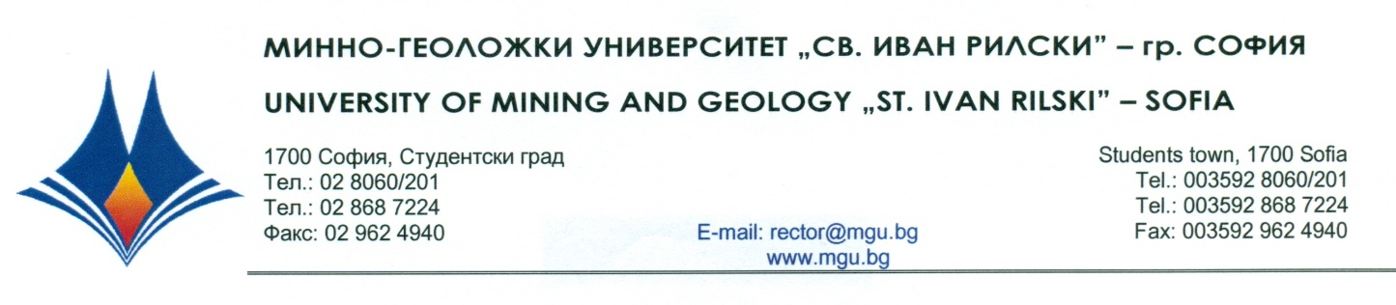

Р Е Ш Е Н И Е
на
Научно жури, утвърдено със Заповед № Р - 296 от 20.04.2022 г.
по процедура за защита на дисертационен труд за присъждане на ОНС „Доктор”
от
публичната защита на 14 септември 2022 г.

С явно гласуване и резултат: 5 „ДА”, 0 „НЕ” и 0 „ВЪЗДЪРЖАЛИ СЕ”
НАУЧНОТО ЖУРИ
ПРИСЪЖДА
ОБРАЗОВАТЕЛНАТА И НАУЧНА СТЕПЕН „ДОКТОР”
на маг. инж. ДИМИТЪР ДИМИТРОВ КАЙКОВ
ПО ПРОФЕСИОНАЛНО НАПРАВЛЕНИЕ:
5.8. „ПРОУЧВАНЕ, ДОБИВ И ОБРАБОТКА НА ПОЛЕЗНИ ИЗКОПАЕМИ”
ДОКТОРСКА ПРОГРАМА:
„ОТКРИТ И ПОДВОДЕН ДОБИВ НА ПОЛЕЗНИ ИЗКОПАЕМИ ”

14.09.2022 г. проф. дн ВАЛЕРИ ЕМИЛОВ МИТКОВ
МГУ „Св. Иван Рилски”, София ПРЕДСЕДАТЕЛ НА НАУЧНО ЖУРИ

